BAŞLIK
DGS Bilgilendirme Toplantısı

GÜNDEM MADDELERİ
DGS Hakkında Genel Bilgilendirme
DGS Başvuru Süreci
DGS Puan Hesaplaması
DGS Tercih Süreci
DGS ile Geçiş yapılabilecek Lisans Bölümleri Hakkında Bilgilendirme

KAPSAM
- Öğrencilere Dikey Geçiş Sınavı’nın (DGS) amacı, kapsamı, sınavın genel yapısı ve kimlerin başvuru yapabileceği hakkında genel bilgilendirme yapılmıştır.
- DGS başvuru süreci, başvuru tarihleri, başvuru merkezleri, başvuru sistemi üzerinden yapılacak işlemler ve başvuru esnasında dikkat edilmesi gereken hususlar hakkında açıklamalar yapılmıştır.
- DGS sınav içeriği (sayısal ve sözel testler), soru dağılımı ve sınav süresi hakkında bilgi verilmiştir.
- DGS’de kullanılan puan türleri, Önlisans Başarı Puanı (ÖBP) hesaplanması, ÖBP’nin yerleştirme puanına etkisi ve yerleştirme puanının oluşum süreci detaylı olarak açıklanmıştır.
- Sınav sonuçlarının değerlendirilmesi, başarı sıralamasının önemi ve sıralamanın tercih sürecine etkisi hakkında bilgilendirme yapılmıştır.
- DGS tercih süreci, tercih sayısı, tercihlerin sıralanmasının önemi, tercih stratejileri ve tercih değişikliği konularında öğrenciler bilgilendirilmiştir.
- Ön lisans programından mezun olan öğrencilerin, mezuniyet alanlarına göre hangi puan türü ile hangi lisans bölümlerine geçiş yapabilecekleri hakkında detaylı açıklamalar yapılmıştır.
- Geçiş yapılabilecek lisans programlarının kontenjanları ve geçmiş yıllardaki taban puanlara ilişkin genel değerlendirmelerde bulunulmuştur.
- DGS ile yerleşen öğrencilerin intibak süreci, ders muafiyetleri ve lisans eğitimine uyum süreci hakkında bilgilendirme yapılmıştır.
- Öğrencilerin soruları alınarak süreçle ilgili tereddüt edilen konular açıklığa kavuşturulmuştur.

TOPLANTI FOTOĞRAFLARI
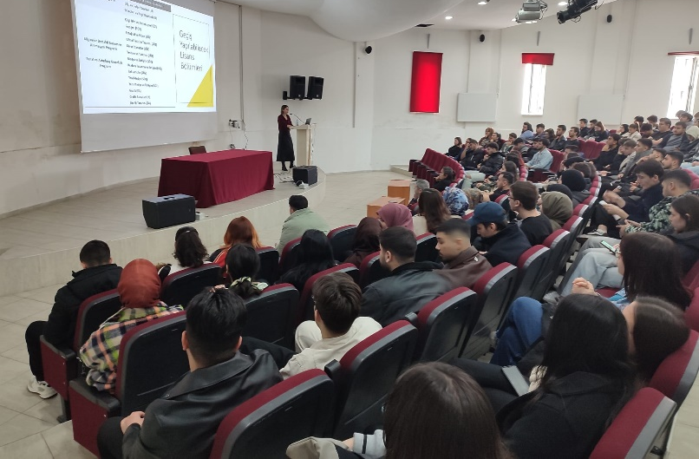

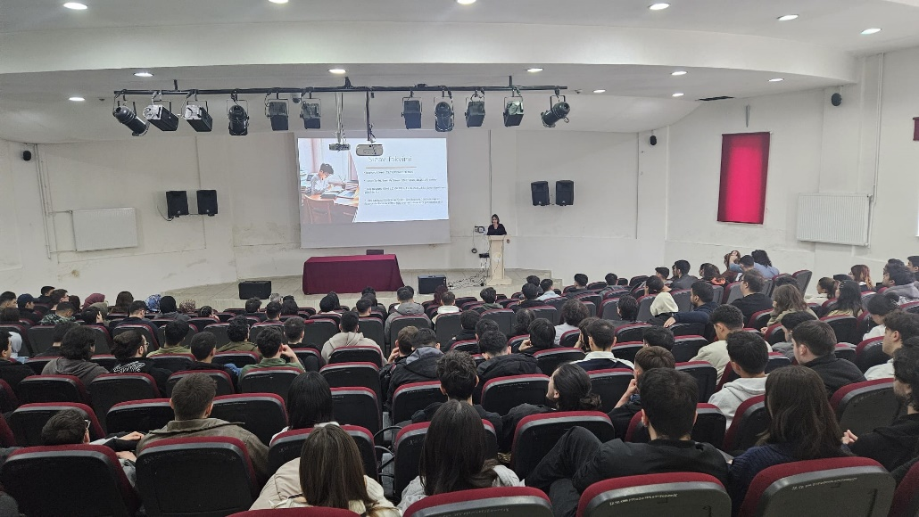

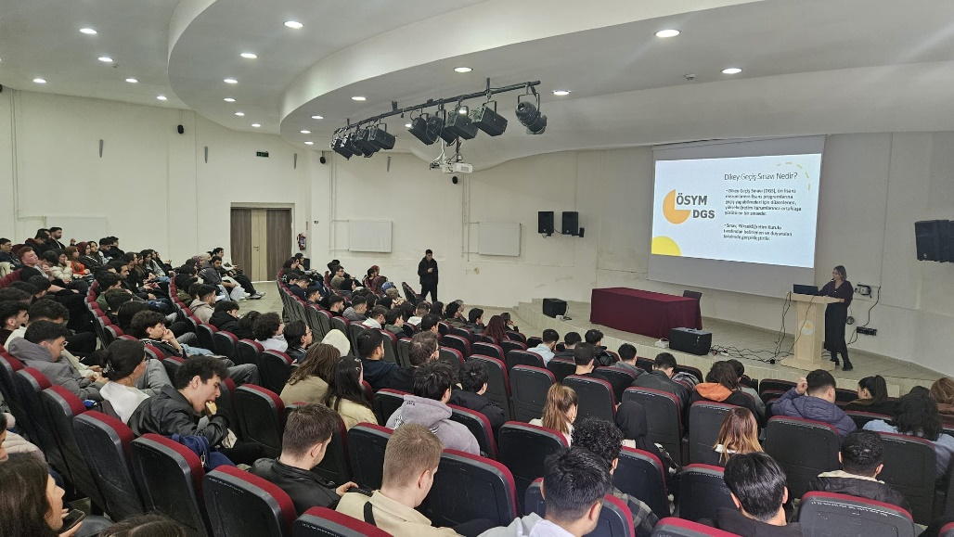

TOPLANTI KATILIMCILARI
Adı Soyadı | Durum
Muhammet Talha Köken | Katıldı
Harun Çağlar Kocatepe | Katıldı
Selahi Alkaya | Katıldı
Şevval Çelik | Katıldı
Melih Topay | Katıldı
Berivan Özbilmez | Katıldı
Fadıl Kılıç | Katıldı
Efe Halil Topuz | Katıldı
Ramazan Uyan | Katıldı
Sıla Temli | Katıldı
Zehranur İnci | Katıldı
Semiha Çalışkan | Katıldı
Selen Sağlam | Katıldı
Ümit Kaan Akbaş | Katıldı
Durmuş Ertürk Karcı | Katıldı
Merve Can Karakaş | Katıldı
Müzeyyen Sude Kaya | Katıldı
Hilal Akgün | Katıldı
Sinem Sönmez | Katıldı
Yağmur Kaldemir | Katıldı
Feyza Mete | Katıldı
Fatma Özkaya | Katıldı
Berivan Turgut | Katıldı
İrem Gül Karaca | Katıldı
Tuğçe Akgül | Katıldı
Ubeydullah Aytimur | Katıldı
Şilan Uzunbay | Katıldı
İlayda Havva Ünlütürk | Katıldı
Sudem Neyaman | Katıldı
Ece Apçı | Katıldı
Kenan Umut Pulat | Katıldı
Vedat Atakan Demir | Katıldı
Mehmet Yasin Afşin | Katıldı
Ali Aksu | Katıldı
Murat Şahin Uzel | Katıldı
Ahmet Çalhan | Katıldı
Kerem Aydın | Katıldı
Fatma Gül Yorulmaz | Katıldı
Nuri Berk Madran | Katıldı
Alperen Tuna | Katıldı
Yusuf Yiğit Bakır | Katıldı
İzzet Can Poyraz | Katıldı
Emirhan Aynan | Katıldı
Barış Kıymetli | Katıldı
Tuğba Karay | Katıldı
Emine Nur Yılmaz | Katıldı
Sude Devecioğlu | Katıldı
Melih Kuru | Katıldı
Harun Koçan | Katıldı
Bekir Can Aktaş | Katıldı
Muhammed Furkan Bilgiç | Katıldı
Merve Kestene | Katıldı
Sultan Özer | Katıldı
Ahmet Kerem Coşkun | Katıldı
Aziz Harmande | Katıldı
Osman Usta | Katıldı
Furkan Körhan | Katıldı
Hayrünnisa Çoban | Katıldı
Irmak Yakar | Katıldı
Muratcan Çabuk | Katıldı
Şevket Kanlı | Katıldı
Taha Yunus Yılmaz | Katıldı
Elif Karakuş | Katıldı
Onur Candan | Katıldı
Gülsüm Melek Aksoy | Katıldı
Kıymet İrem Gür | Katıldı
Tuna Tamiç | Katıldı
Tuğba Nur Öcel | Katıldı
Ahmet Paşa Altuntaş | Katıldı
Keremcem Çınar | Katıldı
Enver Ülker | Katıldı
Mustafa Kulavuz | Katıldı
Hamza B. Günel | Katıldı
Ahmet Ateş | Katıldı
Merve Sülük | Katıldı
Ece Esin Ay | Katıldı
Hatice Arı | Katıldı
Eda Tozan | Katıldı
Nisanur Karabulut | Katıldı
Firdevs Gürbüz | Katıldı
Beyza Ziyafet | Katıldı
Derya Tuma | Katıldı
Elif Coşkun | Katıldı
Sonay Kılıç | Katıldı
Kaya Tosun | Katıldı
Nisa Nur Eşkielma | Katıldı
Cenk Sümbül | Katıldı
Damla Gök | Katıldı
Talha Kahveci | Katıldı
Selma Akay Balcıoğlu | Katıldı
Salih Akpınar | Katıldı
İhsan Ege Kaya | Katıldı
Elif Akpınar | Katıldı
Berkan Özçelik | Katıldı
Velican Koçak | Katıldı
Egehan Tahta | Katıldı
Yusuf Angi | Katıldı
İrem Şahin | Katıldı
Beyza Ergen | Katıldı
Yusuf Avşar | Katıldı
Berke Dalşık | Katıldı
Atacan Berk Benlioğlu | Katıldı
Enes Olam | Katıldı
Sadık Eren Yücedağ | Katıldı
Bekir Berkay Altıntaş | Katıldı
Necmi Arda Kurt | Katıldı
Mehmet Güngör | Katıldı
Mert Can Koç | Katıldı
Polat Ermenek | Katıldı
Yunus Emre Gökçe | Katıldı
Çağdaş Işık | Katıldı
Oğuzhan Karasu | Katıldı
Alim Okan Devrim | Katıldı
Melik Berk Orhan | Katıldı

